**ОТВЕТСТВЕННОСТЬ – ЭТО НАША**

**СПОСОБНОСТЬ РЕАГИРОВАТЬ НА СИТУАЦИЮ.**

**У НАС ВСЕГДА ЕСТЬ ВЫБОР!**

**Ответственность несовершеннолетних за совершение административных правонарушений наступает с 16 лет**

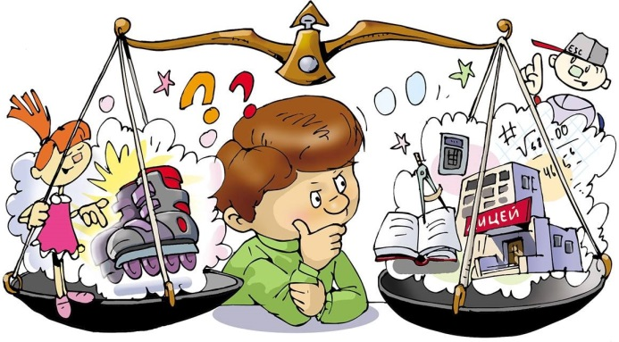

**Ст.5.61. ч.1 Кодекса Российской Федерации об административных правонарушениях**

**Оскорбление, то есть унижение чести и достоинства другого лица, выраженное в неприличной форме,- влечет наложение административного штрафа на граждан в размере от 1000 до 3000 рублей**

**Ст.6.1.1. Побои Кодекса Российской Федерации об административных правонарушениях.**

**Нанесение побоев или совершение иных насильственных действий, причинивших физическую боль, но не повлекших последствий. Указанных в статье 115 Уголовного кодекса Российской Федерации, если эти действия не содержат уголовно наказуемого деяния, влечет наложение административного штрафа в размере от 5000 до 30000 рублей, либо обязательные работы на срок от 60 часов до 120 часов.**

**Ст.7.27 Кодекса Российской Федерации об административных правонарушениях**

**Мелкое хищение чужого имущества, стоимость которого не превышает 1000 руб., – влечет наложение штрафа до пятикратной стоимости похищенного, но не менее 1000 рублей, либо административный арест на срок до 15 суток, либо обязательные работы на срок до 50 часов**.**, стоимостью более 1000 руб., но не более 2500 руб., – влечет наложение штрафа до пятикратной стоимости похищенного, но не менее 3000 рублей, либо административный арест на срок от 10 до 15 суток, либо обязательные работы на срок до 120 часов.**

**Ст.20.1 Кодекса Российской Федерации об административных правонарушениях**

**Мелкое хулиганство – нецензурная брань в общественных местах, оскорбительное приставание к гражданам или другие действия, нарушающие общественный порядок и спокойствие граждан – влечет наложение штрафа от 500 до 1000 рублей или административный арест до 15 суток.**

**Ст.20.20 ч.1 КоАП Российской Федерации**

**Распитие алкогольной и спиртосодержащей продукции на улицах, стадионах, в скверах, парках, в транспортном средстве общего пользования, в других общественных местах влечет наложение штрафа от 500 до 1500 рублей.**

**Ст.20.20 ч.2 КоАП Российской Федерации**

**Потребление наркотических средств или психотропных веществ без назначения врача либо потреблении иных одурманивающих веществ на улицах, стадионах, в скверах, парках, в транспортном средстве общего пользования, в других общественных местах влечет наложение штрафа от 4000 до 5000 рублей.**

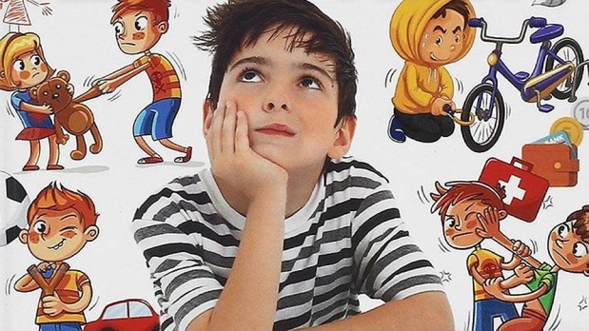

**Ст.20.21 КоАП Российской Федерации**

**Появление на улицах, стадионах, в скверах, парках, в транспортном средстве общего пользования, в других общественных местах в состоянии опьянения, оскорбляющем человеческое достоинство и общественную нравственность – влечет наложение штрафа от 500 до 1500 рублей.**

**Ст.20.22 КоАП Российской Федерации**

**Появление в состоянии опьянения несовершеннолетних не достигших 16 лет, а равно распитие ими алкогольной и спиртосодержащей продукции, потреблении ими наркотических или психотропных веществ в общественных местах – влечет наложение административного штрафа на родителей или иных законных представителей несовершеннолетних в размере от 1500 до 2000 рублей.**

**Лица, достигшие к моменту совершения преступления 14 лет, подлежат уголовной ответственности за:**

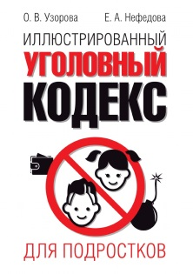**- за убийство (статья 105),**

**- умышленное причинение тяжкого вреда здоровью (статья 111),**

**- умышленное причинение средней тяжести вреда здоровью (статья 112),**

**- похищение человека (статья 126),**

**- изнасилование (статья 131),**

**- насильственные действия сексуального характера (статья 132),**

**- кражу (статья 158),**

**- грабеж (статья 161),**

**- разбой (статья 162),**

**- вымогательство (статья 163),**

**- неправомерное завладение автомобилем или иным транспортным средством без цели хищения (статья 166),**

**- умышленное уничтожение или повреждение имущества при отягчающих обстоятельствах (часть вторая статьи 167),**

**- хулиганство при отягчающих обстоятельствах (части вторая и третья статьи 213),**

**- вандализм (статья 214),**

**- приведение в негодность транспортных средств или путей сообщения (статья 267).**

**За совершение остальных преступлений ответственность наступает с 16 лет. Однако, если подросток не достиг возраста уголовной ответственности, но совершил преступление, он может быть помещен по решению суда в специальное учебно-воспитательное учреждение закрытого типа.**

Согласно закону Свердловской области **№ 73-ОЗ** «Об установлении на территории Свердловской области мер по недопущению нахождения детей в местах, нахождение в которых может причинить вред здоровью детей, их физическому, интеллектуальному, психическому, духовному и нравственному развитию, и по недопущению нахождения детей в ночное время в общественных местах без сопровождения родителей (лиц, их замещающих) или лиц, осуществляющих мероприятия с участием детей», принятому 16.07.2009 года, определено ночное время: **с 23 до 6 часов с 1 мая по 30 сентября включительно с 22 до 6 часов с 1 октября по 30 сентября включительно.**

В случае обнаружения несовершеннолетнего (если не достиг возраста 16 лет, если по достижении возраста находится в местах, где могут причинить вред его физическому и психическому здоровью) в ночное время, его **родители** будут нести административную ответственность по **ст. 39-2** Закона Свердловской области «Об административных правонарушениях в Свердловской области» **№ 52-ОЗ от 14.06.05г**. за несоблюдение требований к обеспечению мер по содействию развитию детей и предупреждению причинения им вреда. Данная статья предусматривает назначение административного наказания в видеадминистративного штрафа в размере от **1000** до **5000** рублей.

**Оскорбление в сети интернет и социальных сетях**



**Оскорбление в контакте, одноклассниках и прочих социальных сетях встречается наиболее часто и для незащищенных слоев населения может нести за собой страшные последствия.**

**Уголовная ответственность за оскорбление личности наступает в соответствии со ст. 130 УК РФ. По ч.2 ст. 130 УК предусматривается ответственность за публичное оскорбление. Штраф за оскорбление личности по составляет до 40 000 рублей. Также предусмотрены и другие виды наказания за оскорбление личности (ограничение свободы, исправительные работы).**

**Статья 282 УК РФ**

**Действия, направленные на возбуждение ненависти либо вражды, а также на унижение достоинства человека либо группы лиц по признакам пола, расы, национальности, языка, происхождения, отношения к религии, а равно принадлежности к какой-либо социальной группе, совершенные публично или с использованием средств массовой информации либо информационно-телекоммуникационных сетей, в том числе сети «Интернет»,-**

**наказываются штрафом в размере от 300000 до 500000 рублей или в размере заработной платы или иного дохода осужденного за период от 2 до 3 лет, либо принудительными работами на срок от 1 года до 4 лет с лишением права занимать определенные должности или заниматься определенной деятельностью на срок до 3 лет, либо лишением свободы на срок от 2 до 5 лет.**

**Как обезопасить себя в сети Интернет**

**1. Соблюдайте те же правила, что и в реальной жизни: незнакомец, который первым заводит диалог в социальной сети, ничем не отличается от незнакомца, пытающегося завязать разговор на улице, а грубое высказывание в чате - от грубости, сказанной в лицо.**

**2. Нельзя распространять в интернете информацию личного характера: имя, адрес, телефон, место учебы и т.п.**

**3. Никогда не открывайте вложения и не проходите по ссылкам, присланным с подозрительных и неизвестных адресов.**

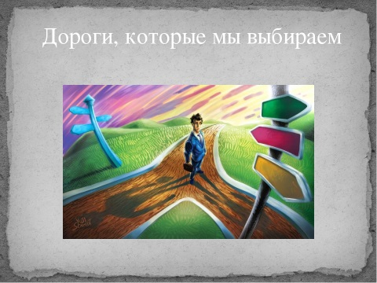**4. Знайте, что любой текст, рисунок или песня, выложенные в интернет, могут быть чьей-то собственностью, и использовать их можно только с разрешения автора.**

**5. Нужно быть избирательным в совершении репостов и размещении на своей странице материалов из посторонних источников: это могут быть экстремистские или иные материалы, распространение и публичное демонстрирование которых запрещено. Закон не делает разницы между распространением собственных и заимствованных материалов.**

**Негативные последствия, связанные с привлечением к уголовной ответственности**

**Поскольку уголовная ответственность за совершение преступления в РФ установлена с 16 лет, а за некоторые преступления – с 14 лет, то следует уже задуматься о своем будущем!**

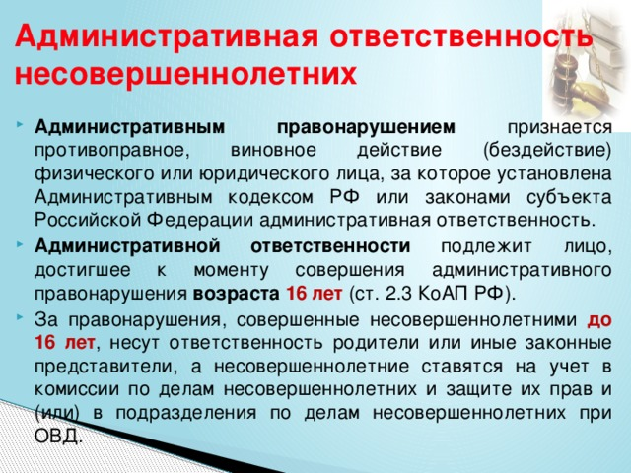

**Муниципальное бюджетное общеобразовательное учреждение «Средняя общеобразовательная школа № 6»**



**ВАШЕ БУДУЩЕЕ – В ВАШЕМ НАСТОЯЩЕМ**

**(чем большее ты знаешь о своих правах и обязанностях, тем меньше будет вероятность твоего попадания в сложную жизненную ситуацию)!**

**«Там, где закон в силе, и народ силен!»**

**Публий Сир**

**«Закон – самое большое добро, какое**

**люди могут дать и получить»**

**Екатерина II Великая**

**г.Верхняя Салда**

**2020г.**